METTRE SES FICHIERS SUR LE BLOG
On peut se servir du blog comme stockage pour ses musiques ou ses clips à condition que les fichiers ne dépassent pas 10 Mo
1- Placer la souris sur le menu "gestion" et cliquer sur "fichiers".
2- Dans la fenêtre qui s'affiche, double cliquer sur le dossier à son nom.
3- Indiquer le chemin d'accès au fichier et cliquer sur "envoyer"
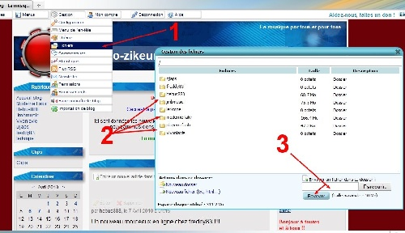

CONNAITRE L'ADRESSE DE SON FICHIER
1- Dans le menu "gestion"/"fichiers"/"votre pseudo" cliquer sur un fichier, puis cliquer sur ouvrir
Tu peux faire aussi clic droit sur "ouvrir" et "copier l'adresse du lien"
2- Dans la fenêtre qui s'affiche copier l'adresse dans la barre d'adresse du navigateur

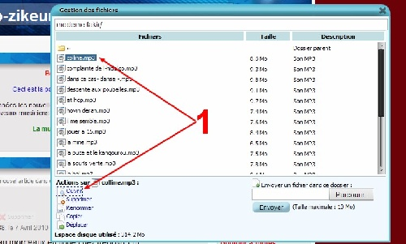

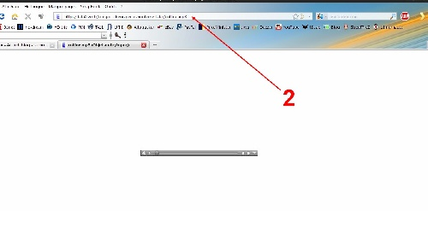
Si tu n'arrives pas à connaitre l'url de ton fichier elle est comme ça (si tu l'as stockée sur le blog) :
http://data0.zic.fr/compo-zikeur/perso/NomDeTonDossier/NomDuFichiermp3.mp3

INTEGRATION DU LECTEUR
Une fois l'url connue, aller ici
http://flash-mp3-player.net/players/multi/generator/
afin de générer le lecteur mp3 avec playlist méthode 1
ou bien le site
http://www.mixpod.com/ méthode 2

METHODE 1

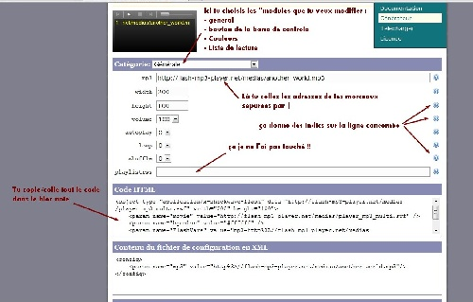
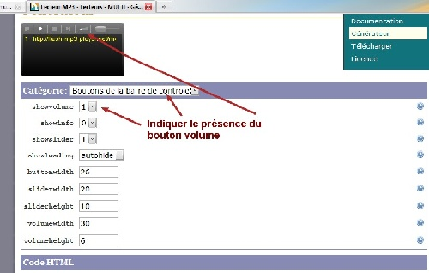
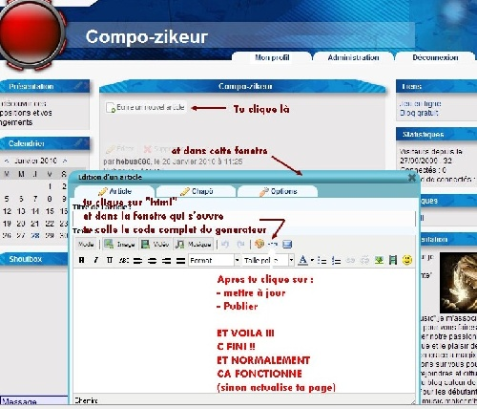

AFFICHER LE TITRE DES CHANSONS

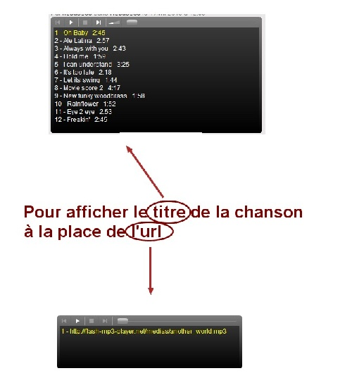
il faut intercaler
/&amp;title=TitreDuMorceau1|TitreDuMorceau2
autant de fois que de morceaux tout de suite après le dernier
http://data0.zic.fr/compo-zikeur/perso/NomDeTonDossier/NomDuFichiermp3.mp3

*************************************************************

METHODE 2

